参考网站：<http://www.fenyin.me/>

## 功能需求

1.用户注册

Id 密码 电话 地址 选填项：邮箱等

2.用户上传资料

并分析文档页数

3.打印需求设置

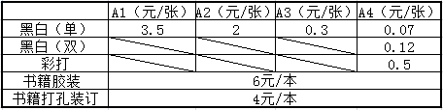打印份数，黑白/彩色，纸张大小（A4、A3等），单面/双面，包装（无、胶装、打孔装），根据下表价格生成预估价格

4.生成订单

订单号，价格预估，电话，姓名，地址

5.文库系统

A文库内文件查询

B文库分类（具体分类参见excel文库分类）

C文库文件的预览

D文库文件直接添加到订单进行打印

E上传本地文件（只允许管理员）进入文库

6.加入客服（qq）

点击即可产生qq临时对话框

7.后台订单管理系统

查看订单的详细信息，下载用户上传的资料

## 内容需求

1.二维码



2.使用流程/配送范围/价格表

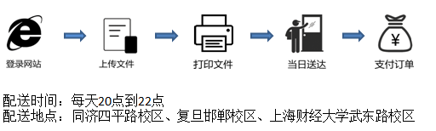



3.注意事项

4.打印系统名字为 “汇印”

主版面布局类似这样（可参考<http://www.fenyin.me/>）

